/* FORMATIVA 3

LILIAN ZAPATA

CONSULTA BASE DE DATOS

3-5-2025

*/

SHOW USER;

-- CREACION DE LOS USUARIOS

CREATE USER PRY2205_USER1 -- CREACION DE USUARIO 1

IDENTIFIED BY Oraclecloud123

DEFAULT TABLESPACE DATA

TEMPORARY TABLESPACE TEMP

QUOTA 100M ON DATA;

CREATE USER PRY2205_USER2 -- CREACION DE USUARIO 2

IDENTIFIED BY Oraclecloud123

DEFAULT TABLESPACE DATA

TEMPORARY TABLESPACE TEMP

QUOTA 100M ON DATA;

--borrar los usuarios

-- DROP USER PRY2205_USER1 CASCADE;

-- DROP USER PRY2205_USER2 CASCADE;

-------------------------------------------------------

-- CREACION DE LOS ROLES

CREATE ROLE PRY2205_ROL_D; -- rol para usuario 1

CREATE ROLE PRY2205_ROL_P; -- rol para usuario 2

--borrar los roles

-- DROP ROLE PRY2205_ROL_D;

-- DROP ROLE PRY2205_ROL_P;

--------------------------------------------------------

-- ASIGNACION DE LOS ROLES

GRANT PRY2205_ROL_D TO PRY2205_USER1; -- rol asignado

GRANT PRY2205_ROL_P TO PRY2205_USER2; -- rol asignado

-------------------------------------------------------

-- ASIGNACION DE PRIVILEGIOS DE SESSION

GRANT CREATE SESSION TO PRY2205_ROL_D;

GRANT CREATE SESSION TO PRY2205_ROL_P;

-------------------------------------------------------

-- CREACION DE LOS PRIVILEGIOS

GRANT CREATE TABLE TO PRY2205_ROL_D; -- permite crear tablas a rolD

GRANT CREATE VIEW TO PRY2205_ROL_D; -- permite crear vista a rolD

GRANT CREATE SYNONYM TO PRY2205_ROL_D; -- permite crear sinonimo a rolD

GRANT CREATE PUBLIC SYNONYM TO PRY2205_ROL_D; -- permite crear sinonimos publicos a rolD

GRANT CREATE INDEXTYPE TO PRY2205_ROL_D; -- permite crear indexs a rolD

GRANT CREATE SEQUENCE TO PRY2205_USER1; -- permite crear secuencia a USER1

GRANT CREATE PROCEDURE TO PRY2205_ROL_P; -- permite crear predecimiento a rolP

GRANT CREATE TRIGGER TO PRY2205_ROL_P; -- permite crear trigger a rolP

--GRANT DROP PUBLIC SYNONYM TO PRY2205_USER1; --permite borrar los sinonimos por USER1

--------------------------------------------------------------------------------------------------

PRY2205_USER1

SHOW USER;

-- CREACION DE LOS SINONIMOS PUBLICOS PARA EL CASO 1

CREATE PUBLIC SYNONYM SYN_ALUMNO FOR PRY2205_USER1.ALUMNO;

CREATE PUBLIC SYNONYM SYN_CARRERA FOR PRY2205_USER1.CARRERA;

CREATE PUBLIC SYNONYM SYN_PRESTAMO FOR PRY2205_USER1.PRESTAMO;

CREATE PUBLIC SYNONYM SYN_DETALLE_PRESTAMO_MENSUAL FOR PRY2205_USER1.DETALLE_PRESTAMO_MENSUAL;

CREATE PUBLIC SYNONYM SYN_LIBRO FOR PRY2205_USER1.LIBRO;

CREATE PUBLIC SYNONYM SYN_EJEMPLAR FOR PRY2205_USER1.EJEMPLAR;

CREATE PUBLIC SYNONYM SYN_AUTOR FOR PRY2205_USER1.AUTOR;

CREATE PUBLIC SYNONYM SYN_EDITORIAL FOR PRY2205_USER1.EDITORIAL;

CREATE PUBLIC SYNONYM SYN_REBAJA_MULTA FOR PRY2205_USER1.REBAJA_MULTA;

CREATE PUBLIC SYNONYM SYN_VALOR_MULTA_PRESTAMO FOR PRY2205_USER1.VALOR_MULTA_PRESTAMO;

CREATE PUBLIC SYNONYM SYN_SEQ_DET_PRESTAMO_MENSUAL FOR PRY2205_USER1.SEQ_DET_PRESTAMO_MENSUAL;

/*DROP PUBLIC SYNONYM SYN_ALUMNO; -- para borrar los sinonimos

DROP PUBLIC SYNONYM SYN_CARRERA;

DROP PUBLIC SYNONYM SYN_PRESTAMO;

DROP PUBLIC SYNONYM SYN_DETALLE_PRESTAMO_MENSUAL;

DROP PUBLIC SYNONYM SYN_LIBRO;

DROP PUBLIC SYNONYM SYN_EJEMPLAR;

DROP PUBLIC SYNONYM SYN_AUTOR;

DROP PUBLIC SYNONYM SYN_EDITORIAL;

DROP PUBLIC SYNONYM SYN_REBAJA_MULTA;

DROP PUBLIC SYNONYM SYN_VALOR_MULTA_PRESTAMO;

DROP PUBLIC SYNONYM SYN_SEQ_DET_PRESTAMO_MENSUAL;

*/

-- PERMITIR LA LECTURA DE LAS TABLAS PARA EL ROL P

GRANT SELECT ON PRY2205_USER1.ALUMNO TO PRY2205_ROL_P;

GRANT SELECT ON PRY2205_USER1.CARRERA TO PRY2205_ROL_P;

GRANT SELECT ON PRY2205_USER1.PRESTAMO TO PRY2205_ROL_P;

GRANT SELECT ON PRY2205_USER1.DETALLE_PRESTAMO_MENSUAL TO PRY2205_ROL_P;

GRANT SELECT ON PRY2205_USER1.LIBRO TO PRY2205_ROL_P;

GRANT SELECT ON PRY2205_USER1.EJEMPLAR TO PRY2205_ROL_P;

GRANT SELECT ON PRY2205_USER1.AUTOR TO PRY2205_ROL_P;

GRANT SELECT ON PRY2205_USER1.EDITORIAL TO PRY2205_ROL_P;

GRANT SELECT ON PRY2205_USER1.REBAJA_MULTA TO PRY2205_ROL_P;

GRANT SELECT ON PRY2205_USER1.VALOR_MULTA_PRESTAMO TO PRY2205_ROL_P;

GRANT INSERT ON PRY2205_USER1.DETALLE_PRESTAMO_MENSUAL TO PRY2205_USER2;

-- CREAR SECUENCIA

CREATE SEQUENCE SEQ_DET_PRESTAMO_MENSUAL

START WITH 1 -- comienza en 1

INCREMENT BY 1 -- incrementa en 1

NOCACHE -- no se gurada cache

NOCYCLE; -- no es ciclica

-- DROP SEQUENCE SEQ_DET_PRESTAMO_MENSUAL; -- borrar secuencia

-- PERMISO PARA EL USO DE LA SECUENCIA PARA EL USUARIO 2

GRANT SELECT ON PRY2205_USER1.SEQ_DET_PRESTAMO_MENSUAL TO PRY2205_USER2;

-----------------------------------------------------------------------------------------

-- CASO 2

-- CREACION SINONIMOS PRIVADOS

CREATE SYNONYM SYN_ALUMNO FOR PRY2205_USER1.ALUMNO;

CREATE SYNONYM SYN_CARRERA FOR PRY2205_USER1.CARRERA;

CREATE SYNONYM SYN_PRESTAMO FOR PRY2205_USER1.PRESTAMO;

-- CREACION O REEMPLAZO PARA LA VISTA VW_RESUMEN_PRESTAMO_MENSUAL

CREATE OR REPLACE VIEW VW_RESUMEN_PRESTAMO_MENSUAL AS

SELECT

TO_CHAR(SYSDATE, 'MM/YYYY') AS "FECHA_PROCESO", -- formato de la fecha

c.DESCRIPCION AS "CARRERA", -- nombre de la carrera

COUNT(DISTINCT a.ALUMNOID) AS "TOTAL_ALUMNOS_CARRERA", -- conteo de los alumnos

COUNT(DISTINCT p.ALUMNOID) AS "TOTAL_ALUMNOS_SOLIC_LIBRO", -- conteo de los alumnos que pidieron libr0

COUNT(CASE WHEN p.FECHA_ENTREGA <= p.FECHA_TERMINO THEN 1 END) AS "TOTAL_DEVOL_EN_PLAZO", -- conteo de cuanto lo devolvieron a tiempo

COUNT(CASE WHEN p.FECHA_ENTREGA > p.FECHA_TERMINO THEN 1 END) AS "TOTAL_DEVOL_FUERA_PLAZO", -- conteo de atrasados por entregar

SUM(NVL(vm.VALOR_MULTA, 0) * (1 - NVL(rm.PORC_REBAJA_MULTA, 0) / 100)) AS "VALOR_TOTAL_MULTA" -- calculo de la multa por atraso

FROM

SYN_ALUMNO a -- syn de tabla alumno

JOIN SYN_CARRERA c ON a.CARRERAID = c.CARRERAID -- union sinonimo carrera mediante el id

LEFT JOIN SYN_PRESTAMO p ON a.ALUMNOID = p.ALUMNOID -- union de sys prestamo, mediante id alumno

AND p.FECHA_ENTREGA >= TRUNC(ADD_MONTHS(SYSDATE, -12), 'MM') -- rango de fechas

AND p.FECHA_ENTREGA < TRUNC(ADD_MONTHS(SYSDATE, -11), 'MM')

LEFT JOIN SYN_VALOR_MULTA_PRESTAMO vm ON

GREATEST(0, p.FECHA_ENTREGA - p.FECHA_TERMINO) BETWEEN vm.CANT_DIAS_INI AND vm.CANT_DIAS_TER --greatest para que no de negativo

LEFT JOIN SYN_REBAJA_MULTA rm ON c.CARRERAID = rm.CARRERAID -- syn rebaja mediande carrera id

GROUP BY c.CARRERAID, c.DESCRIPCION

ORDER BY c.DESCRIPCION; --ordear por descripcion

--PERMISO PARA USER2 PARA CONSULTAR LA VUSTA

GRANT SELECT ON VW_RESUMEN_PRESTAMO_MENSUAL TO PRY2205_USER2;

-- CREACION DEL SINONIMO PUBLICO PARA LA VISTA

CREATE PUBLIC SYNONYM SYN_RESUMEN_PRESTAMO FOR VW_RESUMEN_PRESTAMO_MENSUAL;

----------------------------------------------------------------------------------------------------

--caso 4

--creacion de sinonimos

-- DROP INDEX IDX_FECHA_PROCESO_DATE;

-- ALTER PARA AGREGAR UNA COLUMNA DE TIPO DATE

ALTER TABLE DETALLE_PRESTAMO_MENSUAL

ADD FECHA_PROCESO_DATE DATE;

--CONVERTIR LOS VALORES DE MES/AÑO A DD-MM-AAAA

UPDATE DETALLE_PRESTAMO_MENSUAL

SET FECHA_PROCESO_DATE = TO_DATE(FECHA_PROCESO, 'MM/YYYY')

WHERE REGEXP_LIKE(FECHA_PROCESO, '^\d{2}/\d{4}$');

COMMIT; --CONFIRMA LOS CAMBIOS

-- CREACION DEL INDEX PARA FILTRAR FECHA_PROCESO_DATE

CREATE INDEX IDX_FECHA_PROCESO_DATE

ON DETALLE_PRESTAMO_MENSUAL(FECHA_PROCESO_DATE);

-- SELECT PARA VER DONDE APARECE FULL CON LOS FORMATOS DE FECHA

SELECT *

FROM DETALLE_PRESTAMO_MENSUAL

WHERE FECHA_PROCESO_DATE >= TO_DATE('2025-05-01', 'YYYY-MM-DD')

AND FECHA_PROCESO_DATE < TO_DATE('2025-06-01', 'YYYY-MM-DD');

-------------------- resumen

--se usa la vista de user 2

CREATE INDEX IDX_PRESTAMO_FECHA_ENTREGA ON PRESTAMO(FECHA_ENTREGA);

CREATE INDEX IDX_PRESTAMO_ALUMNO ON PRESTAMO(ALUMNOID);

CREATE INDEX IDX_ALUMNO_CARRERA ON ALUMNO(CARRERAID);

---------------------------------------------------------------------------------

PRY2205_USER2

SHOW USER;

-- INSERT PARA GUARDAR LA INFROMACION EN EL SYS DE DETALLE_PRESTAMO_MENSUAL MEDIANTE SINONIMOS

INSERT INTO SYN_DETALLE_PRESTAMO_MENSUAL (

CORRELATIVO,

FECHA_PROCESO,

PRESTAMOID,

LIBRO,

EJEMPLARID,

ALUMNO,

CARRERA,

DIAS_ATRASO_DEVOLUCION,

VALOR_MULTA

)

SELECT

PRY2205_USER1.SEQ_DET_PRESTAMO_MENSUAL.NEXTVAL, -- Número correlativo desde secuencia

TO_CHAR(SYSDATE, 'MM/YYYY'), -- Fecha del proceso en formato mes/año

p.PRESTAMOID, -- ID del préstamo

l.NOMBRE_LIBRO, -- Nombre del libro

e.EJEMPLARID, -- Ejemplar del libro

INITCAP(a.NOMBRE || ' ' || a.APATERNO || ' ' || a.AMATERNO), -- Nombre completo del alumno con formato

INITCAP(c.DESCRIPCION), -- Carrera formateada

GREATEST(0, p.FECHA_ENTREGA - p.FECHA_TERMINO), -- Días de atraso

NVL(vm.VALOR_MULTA, 0) * (1 - NVL(rm.PORC_REBAJA_MULTA, 0)/100) -- Multa con descuento si aplica

FROM

SYN_PRESTAMO p -- sinonimos de la tabla prestamos, alias p

JOIN SYN_ALUMNO a ON p.ALUMNOID = a.ALUMNOID -- union de prestamo con el alumno que lo pide

JOIN SYN_CARRERA c ON a.CARRERAID = c.CARRERAID -- une el alumno con la carrera

JOIN SYN_EJEMPLAR e ON p.EJEMPLARID = e.EJEMPLARID AND p.LIBROID = e.LIBROID -- une el ejemplar especifico con el libro prestado

JOIN SYN_LIBRO l ON e.LIBROID = l.LIBROID -- une el titilo con el id del ejemplar

JOIN SYN_AUTOR au ON l.LIBROID = au.LIBROID -- une libro id con el autor

JOIN SYN_EDITORIAL ed ON l.EDITORIALID = ed.EDITORIALID --unce editorial con el id de editorial

LEFT JOIN SYN_VALOR_MULTA_PRESTAMO vm -- se usa left join para calcular los dias de atraso

ON GREATEST(0, p.FECHA_ENTREGA - p.FECHA_TERMINO) BETWEEN vm.CANT_DIAS_INI AND vm.CANT_DIAS_TER -- greatest para que no haya negativos

LEFT JOIN SYN_REBAJA_MULTA rm -- se une tabla carrera rebaja multa por id carrera

ON c.CARRERAID = rm.CARRERAID

WHERE

TO_CHAR(p.FECHA_ENTREGA, 'YYYY-MM') = TO_CHAR(ADD_MONTHS(SYSDATE, -12), 'YYYY-MM'); -- formato de la fecha de fecha actual menos 1 año

COMMIT;

-- SELECT PARA PODER VER LA CONSULTA

SELECT * -- se consulta de la tabla SYN_DETALLE_PRESTAMO_MENSUAL

FROM SYN_DETALLE_PRESTAMO_MENSUAL

WHERE FECHA_PROCESO = TO_CHAR(SYSDATE, 'MM/YYYY') -- se ve fecha actual con formato

ORDER BY CORRELATIVO; -- orden ASC del correlativo

-------------------------------------------------------------

--CASO 2

SELECT * FROM SYN_RESUMEN_PRESTAMO; -- select de la tabla SYN_RESUMEN_PRESTAMO mediando sinonimo

Case 4:

Imágenes de detalle antes y después del index creado

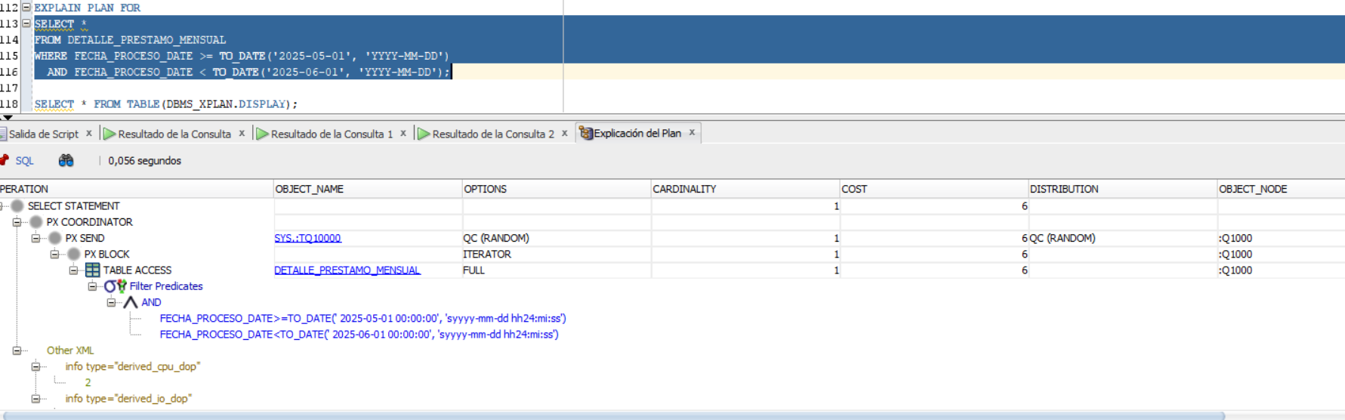ANTES DE INDEX

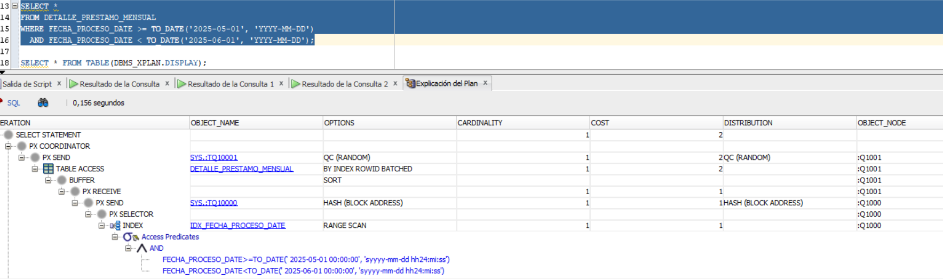  
LUEGO DE INDEX

Resumen:

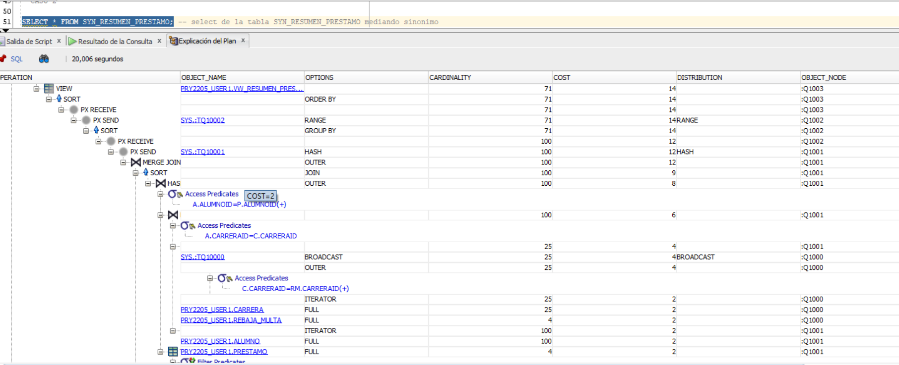

Antes

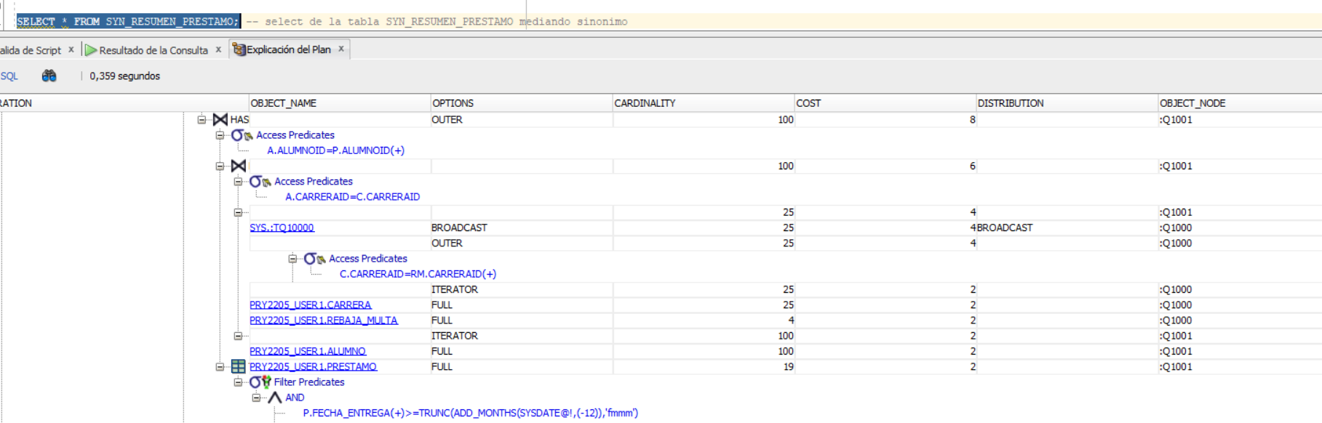

Después, Sin cambios probe varios, pero no mejoró